

Manter Item de Desempenho de Contrato de Leitura
Esta funcionalidade, que pertence ao Módulo Micromedição, tem como objetivo filtrar, atualizar, imprimir relatório ou excluir itens de desempenho para contratos de leitura.
A opção pode ser acessada via Menu de Sistema, no caminho: GSAN > Micromedição > Desempenho de Contrato de Leitura > Manter Item de Desempenho de Contrato de Leitura.
Feito isso, o sistema visualiza a tela de filtro a seguir:

Observação
Informamos que os dados exibidos nas telas a seguir são fictícios e não retratam informações de clientes.
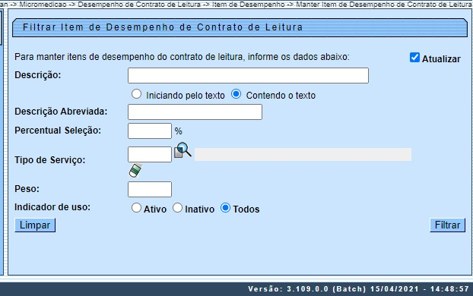

Inicialmente, o sistema disponibiliza a tela de filtro visualizada acima. Informe os campos que julgar necessários e clique no botão .
Em seguida, o sistema exibe a tela Manter Item de Desempenho de Contrato de Leitura, contendo os registros cadastrados que atenderam ao filtro de pesquisa:

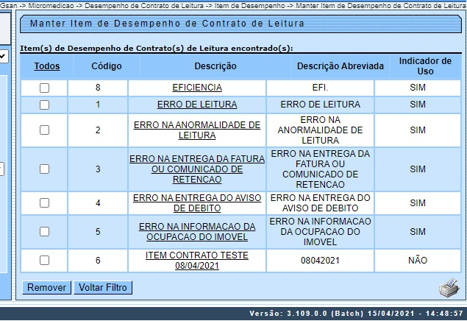

- Para imprimir um relatório com o conteúdo desta tela, clique no ícone . Feito isso, o sistema visualiza o relatório conforme modelo AQUI.
- Para remover um item, clique no checkbox e em seguida no botão .
- Para ter acesso à tela de Atualizar Item de Desempenho de Contrato de Leitura, clique no link da coluna Descrição correspondente ao item desejado:

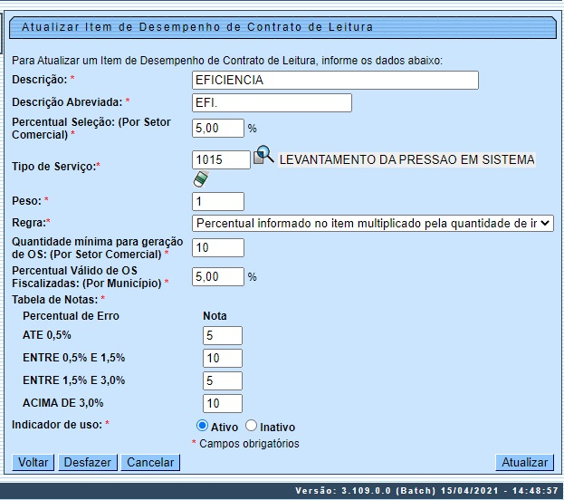

Na Tela 3 é possível realizar as modificações nos campos cadastrados. Faça as modificações e clique no botão . Para detalhes sobre o preenchimento dos campos, clique AQUI.
Antes de atualizar, o sistema efetua algumas validações:
- Verificar preenchimento dos campos:
  - Caso o usuário não informe algum campo necessário à alteração do Item de Desempenho, o sistema exibe a mensagem: Informe «nome do campo que não foi preenchido» e retorna para o passo correspondente no fluxo principal.
- Atualização realizada por outro usuário:
  - Caso o usuário tente atualizar um item de desempenho já atualizado durante a manutenção corrente, o sistema exibe a mensagem: Esse Item de Desempenho foi atualizado por outro usuário. Realize uma nova atualização.
- Item de Desempenho possui vínculos no sistema:
  - Caso o usuário tenha selecionado um ítem que possua outros vínculos no sistema, o sistema exibe a mensagem: Não é possível excluir o(s) ítem(s) selecionado(s) devido a vínculos com outras informações.
- Verificar sucesso da transação:
  - Caso o código de retorno da operação efetuada no banco de dados seja diferente de zero, o sistema exibe a mensagem conforme o código de retorno; caso contrário, exibe a mensagem «descrição da função» efetuada com sucesso.
- Verificar percentual:
  - Caso o percentual de seleção informado seja maior que 100,00, o sistema exibe a mensagem: Percentual de Seleção deve ser no máximo 100,00.

Uma vez realizadas as atualizações na base de dados, o sistema exibe a tela de sucesso:

Tela de Sucesso
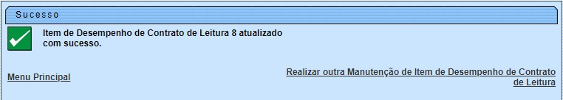

Modelo do Relatório Extraído da Tela 2 - Item de Desempenho de Contrato de Leitura Cadastrados
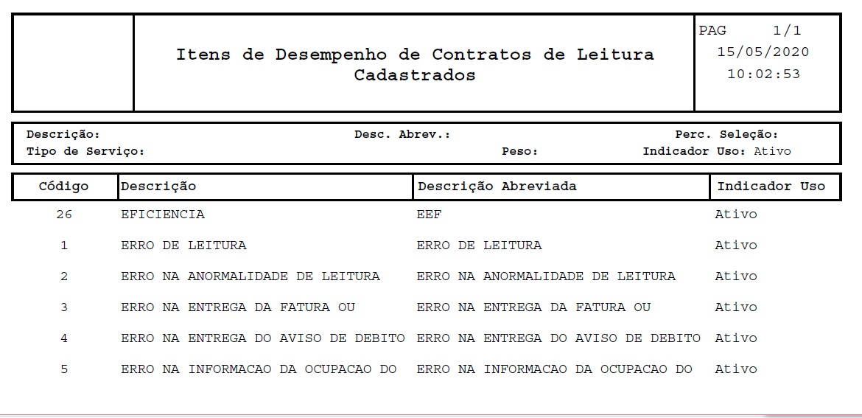

Preenchimento dos Campos
Campo | Preenchimento dos Campos
Descrição | Campo obrigatório. Digite com no máximo cinquenta (50) caracteres para atualizar a descrição do item de desempenho.
Descrição Abreviada | Campo obrigatório. Digite com no máximo vinte e e cinco (25) caracteres para atualizar a descrição do item de desempenho.
Percentual Seleção (por Setor Comercial) | Para atualizar, informe o percentual de seleção com 3 posições inteiras e 2 decimais. Ele serve para calcular a quantidade de ordens de serviço de fiscalização do item por setor comercial.
Tipo de Serviço | Campo obrigatório. Informe o código do tipo de serviço da ordem de serviço de fiscalização com no máximo quatro dígitos ou clique na para pesquisar e atualizar AQUI.
Peso | Campo obrigatório. Informe o peso do item em relação à fórmula do cálculo de desempenho, para atualizá-lo.
Regra | Campo obrigatório. Selecione da lista disponível a regra da definição totalizada das leituras, para atualizá-la
Quantidade mínima para geração de O.S: (Por Setor Comercial) | Campo obrigatório. Informe a quantidade mínima para geração de ordens de serviço por setor comercial com até 4 (quatro) dígitos para atualização.
Percentual Válido de O.S: Fiscalizadas (Por Município) | Campo obrigatório. Informe o percentual válido de ordens de serviço fiscalizadas por município, com 3 posições inteiras e 2 decimais, para atualização
Tabela de Notas | Campo obrigatório. Para atualizar, informe as notas de acordo com os percentuais de erro visualizados. São notas atribuídas para o percentual de não execução, item para fórmula do cálculo de desempenho, sendo esses limites guardados como parâmetro.
Indicador de Uso | Campo obrigatório. Atualize o item para Ativo ou Inativo no sistema.

Funcionalidade dos Botões
Botão | Descrição da Funcionalidade
 | Ao clicar neste botão, o sistema permite consultar um dado na base de dados.
 | Ao clicar neste botão, o sistema apaga o conteúdo do campo em exibição.
 | Ao clicar neste botão, o sistema imprime a relação dos itens de desempenho cadastrados.
 | Ao clicar neste botão, o sistema remove os itens de desempenho cadastrados e selecionados no checkbox.
 | Ao clicar neste botão, o sistema desfaz o último procedimento realizado.
 | Ao clicar neste botão, o sistema cancela a operação e retorna à tela principal.
 | Ao clicar neste botão, o sistema filtra os itens cadastrados, conforme os parâmetros de pesquisa.
 | Ao clicar neste botão, o sistema efetua as atualizações na base de dados, conforme os parâmetros informados.
 | Ao clicar neste botão, o sistema limpa todos os campos preenchidos da tela.
 | Ao clicar neste botão, o sistema retorna para a tela de filtro.

Referências
Manter Item de Desempenho de Contrato de Leitura

Termos Principais
Micromedição
Clique aqui para retornar ao Menu Principal do GSAN

